附件3
贵州省妇女儿童发展基金会
蒲公英“助学行动”申请审批表

姓 名 |  | 性 别 |  |  |  | 出生年月 |  |  | 相片
民 族 |  | 政治面貌 |  |  |  | QQ号码
身份证号 |  |  |  | 家庭联系电话
就读高中 |  |  |  | 个人联系电话
录取院校 |  |  |  | 家庭住址
家庭人数 |  |  | 家庭年收入 |  |  | 家庭经济来源
家 庭 主 要 成 员 | 姓 名 |  | 年 龄 | 与本人关系 |  | 工作或学习单位
个 人 简 历 | 何年何月 |  | 在何地何校学习 |  |  |  |  | 担任职务 |  | 证明人
申 请 理 由 | 申请人：  年 月 日
基层妇联推荐意见 | 审核人 |  |  | 联系电话
基层妇联推荐意见 | 公章：  年 月 日
市（州）妇联推荐意见 | 审核人 |  |  | 联系电话
市（州）妇联推荐意见 | 公章：  年 月 日
基金会审核及批准意见 | 审核人 |  |  | 联系电话
基金会审核及批准意见 | 公章：  年 月 日
申 请 学 生 承 诺 | 本人承诺  - 是否愿意成为省妇女儿童发展基金会志愿者（打√）：A 、是 B、暂不考虑  - 是否愿意在业余时间参加基金会公益活动（打√）：A 、是 B、暂不考虑  3、愿意定期和基金会保持良好的沟通（打√）：A 、半年 B、一年 C、不愿意  4、本人所提交的资料真实可信，若存在虚报瞒报情况，将自愿退出资助，并返还资助款  承诺人：  年 月 日
扫一扫“微信二维码” 关注基金会  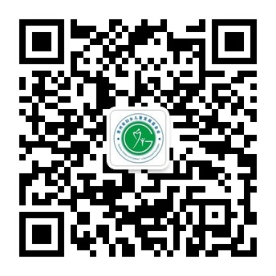 |  |  |  |  | 加入基金会2017年蒲公英“助学行动”  受助学生QQ群：446035865。  